Tillæg nr. 1
til miljøgodkendelse af 20. marts 2018

Grauballegaard Biogasanlæg Aps
Allingvej 13B, 8632 Lemming

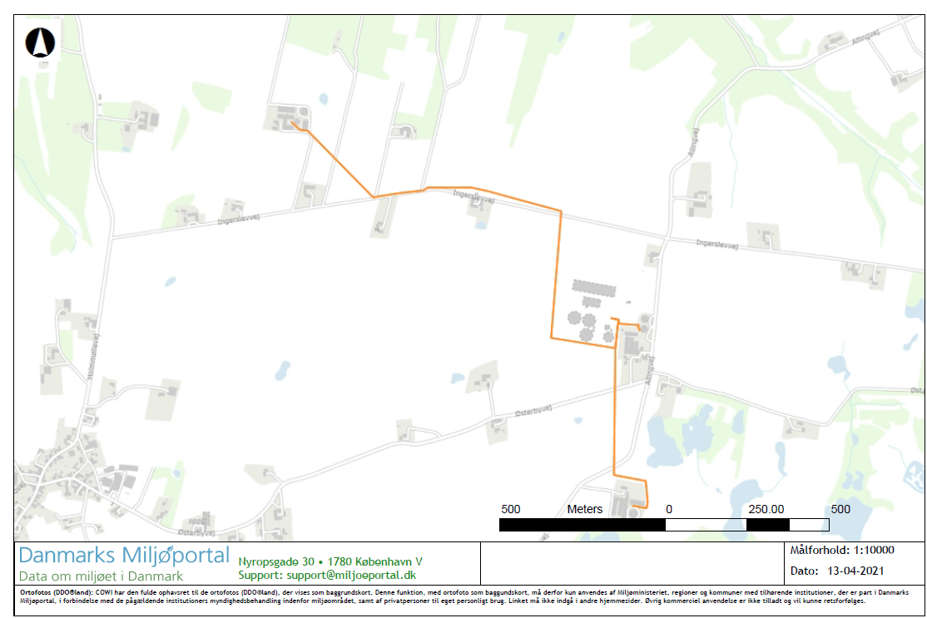

Etablering og drift af pumpeledninger
fra 3 husdyrbrug til biogasanlægget

Dato for gyldighed: 12. august 2021

Silkeborg Kommune
Teknik og Miljøafdelingen
Søvej 3, 8600 Silkeborg
Telefon 89 70 10 00
Mail virksomhedogjord@silkeborg.dk
www.silkeborgkommune.dk

Journal nr.: EJD-2021-00401
Sagsbehandler: Peter Fabrin

Indholdsfortegnelse

- Ansøgning 3
- Afgørelsen 4
- Vilkår 5
- Offentlighed og Klagevejledningr for etablering 6
4.1 Offentlighed 6
  - Klagevejledning 7
4.3. Retsbeskyttelse 7
4.4. Underretning om afgørelsen 8
4.5. Lovgrundlag 8
5. Miløteknisk redegørelse 9
6. Vurdering af planforhold 16
6.1 Virksomhedens beliggenhed 16
6.2 Til- og frakørsel 16
7 Silkeborg Kommunes vurdering af miljøpåvirkninger 17
7.1 Bemærkninger til godkendelsens vilkår 17
7.2 Indretning og drift 17
7.3 Luftforurening 17
7.4 Støj og vibrationer 18
7.5 Affald 18
7.6 Beskyttelse af jord og grundvand 18
7.7 Egenkontrol 19
7.8 Bedst tilgængelige teknik 19
7.9 Basistilstandsrapport 20
7.10 Beskyttet natur og Natura 2000 områder 20
8 Forhold til loven 21
8.1 Lovgrundlag 21
Miljøgodkendelsen 21
Listepunkt 21
Revurdering 21
Miljøvurderingsloven 21

Bilag
Bilag 1 Projektbeskrivelse af pumpeledningssystem
Bilag 2 Ledningstracé for pumpeledninger
Bilag 3 Placering af røreværk og pumpe i fortank på husdyrbrug
Bilag 4 Placering af røreværk og pumpe i fortank på husdyrbrug
Bilag 5 PI diagram for pumpesystem

Oversigt:
Virksomhedens navn | Grauballlegaard Biogas Aps
Beliggenhedsadresse | Allingvej 13B
Postadresse | 8632 Lemming
Hovedtelefonnummer og  E-mailadresse | 2046 6220  mads.landbrug@gmail.com
Ejendommens matrikelnumre | 22ab Lemming by, Lemming  Lemming  By,  Lemming
Virksomhedens ejer | Grauballlegaard Biogas ApS
Ejendommens ejer | Grauballlegaard Biogas ApS
Drifts- og miljøansvarlig kontaktperson  son - tlf. | Brian Eriksen  +45 28718026
CVR-nr. | 40845747
P-nr. | 1025112764
Listebetegnelse | Bilag 1, Listepunkt 5.3.b.i, Nyttiggørelse og bortskaffelse af ikke-farligt affald.
Tilsynsmyndighed | Silkeborg Kommune
Sagsbehandler | Peter Fabrin
IPPC-direktivet | Ikke omfattet
Basistilstandsrapport | Afgørelse om ikke basistilstandsrapport omfattet
VVM screening | Omfattet
Risiko-bekendtgørelsen | Ikke omfattet
PRTR-bekendtgørelsen | Ikke omfattet

Vigtige datoer
Godkendelsen dato | 12. august 2021 | Klagefristen udløber | 9. september 2021
Søgsmålsfristen udløber | 12. februar 2022

Vigtige telefonnumre
Silkeborg Kommune | 89 70 10 00
Ved miljøuheld | 112

Silkeborg Kommune

Morten Horsfeldt Jespersen  Sektionsleder | Peter Fabrin  Teknikumingeniør

ANSØGNING

Projektbeskrivelse
Silkeborg Kommune har den 20. marts 2018 miljøgodkendt Grauballegaard biogasanlæg APS på Allingvej 13B, 8632 Lemming. Biogasanlægget kan behandle op til 89.000 tons biomasse om året, hvoraf langt hovedparten forventes at blive gylle fra ejers egne husdyrproduktioner.

På vegne af Grauballegaard Biogasanlæg Aps har PlanEnergi den 12. april 2021 ansøgt om tillæg nr. 1 til miljøgodkendelsen. Der søges om etablering af pumpeledninger til rågylle, fra de eksisterende fortanke på husdyrbrugene på Allingvej 13, Allingvej 16 og Ingerslevvej 7, til modtagetanken på biogasanlægget.
Der etableres parallelt hermed en ledning til returpumpning af afgasset biomasse til lagring i de eksisterende gylletanke på hver husdyrbrug. Begge ledninger fremføres i jorden, og vil efter anlægsarbejdet ikke være synlige i landskabet.

Oversigtskort som viser placering af pumpeledningerne
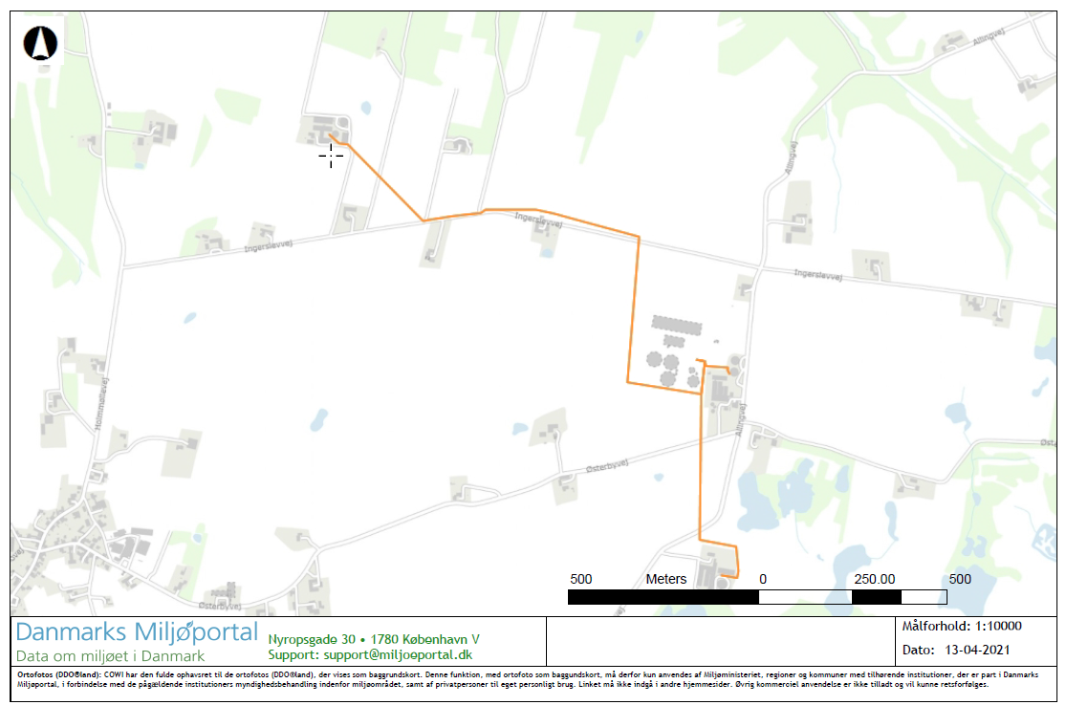

Pumpeledningssystemet mellem de 3 ejendomme og biogasanlægget etableres som ét to-strengs system til pumpning af flydende husdyrgødning frem til biogasanlæggets modtagetank, og retur pumpning af afgasset biomasse tilbage til leverandørens lagertank.

Pumpeledningerne etableres med Ø160 mm trykrør i PE-plast. Der fraføres og tilføres samme mængder fra de enkelte leverandører. Med den nuværende drift hos leverandørerne pumpes der ca. 12.200 m³ flydende husdyrgødning pr. år.

For yderligere oplysninger henvises til afsnit 5 Miljøteknisk redegørelse.

Virksomheden er omfattet af Miljøbeskyttelseslovens § 33 samt af godkendelsesbekendtgørelsen med listepunkt: 5.3 b) Nyttiggørelse eller en blanding af nyttiggørelse og bortskaffelse af ikkefarligt affald, hvor kapaciteten er større end 75 tons/dag, og hvorunder en eller flere af følgende aktiviteter finder sted, dog undtaget aktiviteter omfattet af direktiv 91/271/EØF:

i) Biologisk behandling.

Hvis den eneste affaldsbehandlingsaktivitet, der finder sted, er anaerob nedbrydning, er kapacitetstærsklen for denne aktivitet 100 ton pr. dag.

2. AFGØRELSE

Silkeborg Kommune meddeler hermed miljøgodkendelse til pumpning af flydende husdyrgødning til og fra biogasanlægget fra husdyrbrugene beliggende Allingvej 13, Allingvej 16 og Ingerslevvej 7, 8632 Lemming.

Tillæg nr. 1 til miljøgodkendelsen er givet på grundlag af ansøgningen med de efterfølgende supplerende oplysninger, samt under forudsætning af, at de vilkår som fremgår af kapital 3, overholdes.

Tillægget til godkendelsen bortfalder, hvis det ikke er udnyttet indenfor 2 år fra godkendelsens meddelelse. Godkendelsen anses for udnyttet ved iværksættelse af bygge- og anlægsarbejder.

Det skal understreges, at regler i gældende love, bekendtgørelser og kommunale regulativer altid skal overholdes.

Ansøgningen om tillæg til miljøgodkendelsen tager udgangspunkt i miljøgodkendelsen af 20. marts 2018. Alle ændringer er derfor beskrevet i forhold til den eksisterende miljøgodkendelse.

3. VILKÅR

Der er stillet følgende vilkår i tillæg nr. 1. Alle vilkår i miljøgodkendelsen af 20. marts 2018 er fortsat gældende.

Generelt
- Tillægget til miljøgodkendelsen bortfalder, hvis ikke det er udnyttet inden for 2 år.

- Ved driftsophør skal virksomheden træffe de nødvendige foranstaltninger for at undgå forureningsfare. En redegørelse for disse foranstaltninger skal fremsendes til tilsynsmyndigheden senest 3 måneder, før driften ophører.

- Virksomheden skal straks indberette til tilsynsmyndigheden, når vilkår ikke overholdes, og straks træffe de nødvendige foranstaltninger for at sikre at vilkårene igen overholdes.

Vilkår for etablering
- Der skal installeres flowmålere på pumpeledningerne, som vist på PI Diagram for pumpeledningssystemet vedlagt som Bilag 5. Flowmålerne skal registrere og overvåge mængderne af pumpet rågylle til biogasanlægget, samt afgasset biomasse retur til leverandørerne.

- Hvis der registreres et manglende flow, (mere end 10% afvigelse) mens pumpen kører, kan det være tegn på læk, og SRO-overvågningen skal standse pumpen og sende alarm til vagthavende.

6. På alle lagertanke som modtager afgasset biomasse, skal der etableres niveaumålere, der giver alarm til den vagthavende, inden tankene overfyldes. Samtidig skal alle ventiler lukkes automatisk for derved at forhindre yderligere tilgang af gylle til tanken.

7. Niveauet i biogasanlæggets modtagetank og lagertank skal overvåges af anlæggets SRO-anlæg. Hvis der registreres for højt niveau i tankene, skal der komme alarm. Samtidig skal alle ventiler lukkes automatisk for derved at forhindre yderligere tilgang af gylle til tanken.

8 Ved lægning af pumpeledninger over eller under dræn, skal drænledningen udskiftes til et tæt rør, i mindst 3 meters bredde på hver side af pumpeledningen, for at minimere risikoen for forurening af vandløb.

9. Pumpeledningerne skal etableres som fleksible trykledninger i Ø160 mm PE-plast med en garanteret trykklasse PN6,3 (6,3 bar) for PE100 a-rør. Svejsning af ledningerne skal udføres i henhold til producentens anvisninger.

10. Pumpeledningerne skal testes og trykprøves inden ibrugtagning i henhold til DS 455 fra 1985 ”Dansk Ingeniørforenings norm for tæthed af afløbssystemer i jord” (opdateret i 2012). Rapporten herfor skal kunne fremvises ved tilsyn.

Resultatet af trykprøvningen skal godkendes af Silkeborg kommune inden anlægget må tages i brug.

Vilkår for drift
11. Pumpeledningerne, pumper og flowmålere skal være i god vedligeholdelsesstand. Hvis der konstateres utætheder, skal disse udbedres inden anlægget må tages i brug igen.

12. Pumpeledningerne skal testes og trykprøves mindst hvert 10. år i henhold til DS 455 fra 1985 ”Dansk Ingeniørforenings norm for tæthed af afløbssystemer i jord” (opdateret i 2012). Rapporten herfor skal kunne fremvises ved tilsyn.

Resultatet af trykprøvningen skal kunne fremvises ved tilsynsbesøg.

Egenkontrol
13. Alarmer fra pumpesystemet skal indføres i en driftsjournal. Årsag til alarm og hvilke tiltag der er udført for at udbedre fejlen skal fremgå af driftsjournalen. Driftsjournalen skal gemmes i mindst 3 år og kunne fremvises ved tilsyn.

Offentliggørelse og klagevejledning

Offentliggørelse af ansøgningen
Silkeborg Kommune har den 5. maj 2021 offentliggjort ansøgningen om tillæg nr. 2 på kommunens hjemmeside. Høringssvar skulle indsendes inden den 26. maj 2021.

Der er ikke modtaget høringssvar i forbindelse med offentliggørelse af ansøgningen eller ønsker om at modtage udkast til afgørelse.

Parter i sagen

Udkast til afgørelse skal sendes til udtalelse hos de berørte parter. Parter skal høres om oplysninger, som parten ikke kan antages at være bekendt med, hvis oplysningerne er til ugunst for parten og af væsentlig betydning for sagens afgørelse. Det følger af § 19 i forvaltningsloven

Udkast til afgørelse blev den 20. maj 2021 sendt i høring hos virksomheden selv, samt grundejere af de arealer hvor pumpeledningerne graves ned. Der er en frist på 3 uger til at fremkomme med bemærkninger.

I nedenstående tabel er en liste over berørte lodsejere.
Lodsejerfortegnelse
Ejeradresse | Postnummer |  | Matr.nr. |  |  | Ejerlav
Allingvej 13 | 8632 Lemming |  | 15l |  |  | Lemming By, Lemming
Allingvej 13 B | 8632 Lemming |  | 22ab |  |  | Lemming By, Lemming
Allingvej 13 | 8632 Lemming |  | 22m |  |  | Lemming By, Lemming
Allingvej 16 | 8632 Lemming |  | 22z |  |  | Lemming By, Lemming
Allingvej 16 | 8632 Lemming |  | 24a |  |  | Lemming By, Lemming
Allingvej 16 | 8632 Lemming |  | 24c |  |  | Lemming By, Lemming
Ingerslevvej 7 | 8632 Lemming |  | 2c |  |  | Lemming By, Lemming
Ingerslevvej 8 | 8632 Lemming |  | 17i |  |  | Lemming By, Lemming
Kommunal vejmatrikel | 8632 Lemming |  | 7000g |  |  | Lemming By, Lemming
Kommunal vejmatrikel | 8632 Lemming |  | 7000l |  |  | Lemming By, Lemming

Da pumpeledningerne etableres i indvindingsoplandet til Lemming Vandværk betragtes de som part i sagen.

Oversigt over høringsberettigede:
- Grauballegaard Biogasanlæg, Allingvej 13B. E-mail: brian@grauballegaard-biogas.dk
- Mads Niær Kristensen, E-mail: mads.landbrug@gmail.com
- Ingerslevvej 8, 8632 Lemming. E-mail: norreskov@mail.tele.dk
- Lemming vandværk, co. Østerbyvej 12, 8632 lemming. Sendt til e-boks

Høringssvar
Silkeborg Kommune har ikke modtaget nogen høringssvar.

Klagevejledning
Hvis du ønsker at klage over denne afgørelse, kan du klage til Miljø- og Fødevarenævnet indtil 4 uger efter offentliggørelsen af afgørelsen. Enhver, der har en væsentlig individuel interesse i sagen samt en række foreninger og organisationer m.v. er klageberettigede.

Du klager via Klageportalen, som du finder et link til på forsiden af www.nmkn.dk. Klagen skal være modtaget senest den 9. september 2021.

Når du klager, skal du betale et gebyr på 900 kr. for private og 1800 kr. for organisationer og virksomheder. Miljø- og fødevareklagenævnet skal som udgangspunkt afvise en klage, der kommer uden om Klageportalen.

Miljøgodkendelsen kan godt tages i brug, selvom der klages over den medmindre Miljø- og fødevareklagenævnet bestemmer andet og under forudsætning af, at andre nødvendige tilladelser er indhentet. Udnyttes en godkendelse, der er klaget over, sker det for egen regning og risiko.

Kommunens afgørelse kan også indbringes for domstolene. En retssag skal være anlagt inden 6 måneder fra den dag, at afgørelsen er offentliggjort.

Underretning om afgørelsen

Afgørelse med bilag er sendt til følgende:
Drift- og miljøansvarlig: Brian Eriksen E-mail: brian@grauballegaard-biogas.dk
Ansøger og miljøkonsulent: PlanEnergi. E-mail: amo@planenergi.dk
Grundejer: Mads Niær Kristensen: E-mail: mads.landbrug@gmail.com

Personer der er kommet med indsigelser eller bemærkninger i høringsperioden

Klageberettigede organisationer m.v.:
Danmarks Naturfredningsforening | dnsilkeborg-sager@dn.dk  dn@dn.dk
Styrelsen for Patientsikkerhed | (trnord@stps.dk)
Gjern Natur | post@gjern-natur.dk

4.5 Lovgrundlag mv.

Tillægget til godkendelsen er givet på følgende lovgrundlag fra Miljøministeriet:
- LBK nr 241 af 13/03/2019 om miljøbeskyttelse

- BEK nr 1534 af 09/12/2019 om godkendelse af listevirksomhed

- BEK nr 1537 af 09/12/2019 om standardvilkår for godkendelse af listevirksomhed

- BEK nr 84 af 26/01/2016 om biomasseaffald

- BEK nr 1475 af 12/12/2017 om brugerbetaling for godkendelse m.v. og tilsyn efter lov om
miljøbeskyttelse og lov om husdyrbrug og anvendelse af gødning m.v.

- BEK nr 282 af 27/03/2017 om forurenet jord

- Kommissionens gennemførelsesafgørelse (EU) 2018/1147 af 10. august 2018 om fastsættelse af BAT (bedst tilgængelige teknik)-konklusioner i henhold til Europa-Parlamentets og rådets direktiv 2010/75/EU for så vidt angår affaldsbehandling

Der er desuden benyttet følgende vejledninger:
- Miljøstyrelsens vejledning nr. 2/2002 ”B-værdivejledningen”
- Miljøstyrelsens vejledning nr. 5/1984 ”Ekstern støj fra virksomheder”

Silkeborg Kommune har den 7. maj 2021, ud fra en VVM screening, truffet afgørelse efter miljøvurderingsloven om, at etablering af naturgaskedel i stedet for oliekedlen ikke vil kunne få en væsentlig indvirkning på miljøet. Der skal således ikke gennemføres en miljøvurdering af ændringen.

Ændringer eller nye aktiviteter
Fremtidige nye aktiviteter, væsentlige ændringer eller udvidelser, såvel bygningsmæssigt som driftsmæssigt, som kan indebære forøget forurening må ikke påbegyndes, før der foreligger en afgørelse fra Kommunen. Det er Kommunen, der afgør om miljøgodkendelse er nødvendig (miljøbeskyttelsesloven § 33 og 37).

Miljøgodkendelsen
Godkendelsen omfatter de miljømæssige forhold der er defineret i Miljøbeskyttelseslovens kapitel 5 og Godkendelsesbekendtgørelsen listepunkt 5.3 dvs. forhold af betydning for det eksterne miljø.

Denne afgørelse er et tillæg til virksomhedens eksisterende miljøgodkendelse af 20. marts 2018.

Listepunkt
Virksomheden er optaget som listevirksomhed på bilag 1 i godkendelsesbekendtgørelsen og skal derfor reguleres af en miljøgodkendelse.

Udvidelsen vil, ligesom anlægget i dag, være omfattet af listepunkt 5.3.b.)i): Nyttiggørelse eller en blanding af nyttiggørelse og bortskaffelse af ikke-farligt affald, hvor kapaciteten er større end 75 tons/dag, og hvorunder en eller flere af følgende aktiviteter finder sted, dog undtaget aktiviteter omfattet af direktiv 91/271/EØF om rensning af byspildevand: i) Biologisk behandling.

Listepunkt 5.3.b.)i) var tidligere omfattet af standardvilkår i afsnit 25 i standardvilkårs-bekendtgørelsen (BEK nr. 1537 af 09/12/2019). Standardvilkårene var udarbejdet, så de var dækkende for de typiske virksomheder inden for en bestemt branche, og vilkårene var baseret på den bedste tilgængelige teknik (BAT) inden for branchen. Standardvilkårene omfattede bl.a. krav til indretning og drift af anlægget, særskilte krav til forebyggelse af luftforurening, affaldshåndtering og beskyttelse af jord, grundvand og overfladevand og krav til retablering af arealet ved ophør af drift. Selvom standardvilkårene nu er bortfaldet, giver det god mening at tage udgangspunkt i de tidligere standardvilkår. Herudover stilles der en række krav til egenkontrol og føring af driftsjournal.

Revurdering
Godkendelsen vil blive revurderet i overensstemmelse med gældende regler i godkendelsesbekendtgørelsen om, at en miljøgodkendelse skal revurderes 8 år efter, at godkendelse er meddelt første gang eller når der kommet BAT konklusioner

Den 17. august 2018 blev der offentliggjort nye BAT-konklusioner for affaldsbehandlingsanlæg og
dermed også for biogasanlæg under listepunkt 5.3.b.)i). Disse BAT-konklusioner skal indarbejdes i miljøgodkendelsen, så det sikres, at alle BAT-konklusioner er udmøntet i godkendelsen.

Miljøvurderingsloven
Silkeborg Kommune har den 7. maj 2021, ud fra en VVM screening, truffet afgørelse efter miljøvurderingsloven om, at etablering af naturgaskedel i stedet for oliekedlen ikke vil kunne få en væsentlig indvirkning på miljøet. Der skal således ikke gennemføres en miljøvurdering af ændringen.

5. Miljøteknisk redegørelse

Beskrivelse af det ansøgte projekt
Projektet omhandler ændringer af bestående virksomhed omfattet af miljøgodkendelse af
20. marts 2018. I den eksisterende miljøgodkendelse fremgår, at: ”Der, hvor det er teknisk og økonomisk muligt, etableres der rørledninger direkte mellem de enkelte landbrug og biogasanlægget.”

Det ansøgte projekt omhandler således etablering af et pumpeledningssystem med pumpeledninger fra tre leverandører til biogasanlæg og retur. Fra husdyrbrugene på Allingvej 13, Allingvej 16 og Ingerslevvej 7 etableres pumpeledninger til rågylle fra de eksisterende fortanke på ejendommene frem til modtagetank på biogasanlægget Grauballegaard Biogas ApS.

Der etableres parallelt hermed en ledning til returpumpning af afgasset biomasse til lagring i eksisterende gylletanke på hver ejendom.

For udvidet projektbeskrivelse henvises til Bilag 1.

Da der er tale om ændringer af tidligere miljøgodkendt virksomhed, som tidligere har været godkendelsespligtig, vil kun ændringerne vedrørende det ansøgte projekt beskrives.

Risikobekendtgørelsen
Det ansøgte projekt medfører ikke ændringer.

Biogasproduktion og oplagring af biogas ændres ikke ved det ansøgte projekt. Virksomheden er derfor forsat ikke omfattet af bekendtgørelse om kontrol med risikoen for større uheld med farlige stoffer.

Etablering
I tilknytning til det eksisterende anlæg etableres pumpeledninger med Ø160 mm trykrør i PE-plast med trykklasse PN6,3. Den samlede mængde rågylle der pumpes fra de 3 ejendomme/leverandører Allingvej 13, Allingvej 16 og Ingerslevvej 7 til biogasanlæggets modtagetank estimeres ud fra nuværende produktion til ca.12.200 m³ pr. år.

Der etableres parallelt hermed en ledning til returpumpning af afgasset biomasse til lagring i eksisterende gylletanke på ejendommene.

Begge ledninger fremføres i jorden, og vil efter anlægsarbejdet ikke være synlige i landskabet. Ledningsanlægget bliver udført i henhold til gældende regler og normer (DS 430:1986, DS 475:2012 og DS 455:1985).

Ledningstracé for pumpeledningssystemet fremgår af Bilag 2.

På ejendommene Ingerslevvej 7 og Allingvej 16 etableres 18,5 kW dykpumper i fortankene, mens den eksisterende dykpumpe i fortanken på Allingvej 13 anvendes.

Anlægsarbejdet forventes opstartet medio 2021 med opstart af drift på pumpeledningerne medio eller ultimo 2021.

Der fremsendes særskilt dispensation til etablering af pumpeledningerne, således ledningerne kan etableres inden eller tidligt i vækstsæsonen. Idriftsættelsen af pumpeledningssystemet afventer miljøgodkendelsen.

Virksomhedens placering og driftstid
Oversigtsplan med angivelse af virksomheden placering i forhold til tilstødende og omliggende grunde fremgår af Bilag 2.

Driften af pumpeledningssystemet er overvåget. Der forventes primært driftstid i tidsrummet kl. 6-18, men driftstid uden for dette tidsrum kan også forekomme hvis nødvendigt. Drift på pumpeledningssystemet vil ikke medføre til støjende eller forurenende kilder på hverken biogasanlægget eller på ejendommene (der henvises endvidere til afsnit om støj). Driften af pumpeledningssystemet vil foregå både på hverdage, lørdage, søn- og helligdage.

Etableringen af pumpeledningssystemet er med til at opfylde det tilladte antal transporter til virksomheden.

Det ansøgte projekt medfører ikke øvrige ændringer.

Tegninger over virksomhedens indretning
Virksomhedens indretning fremgår af nedenstående oversigtskort.
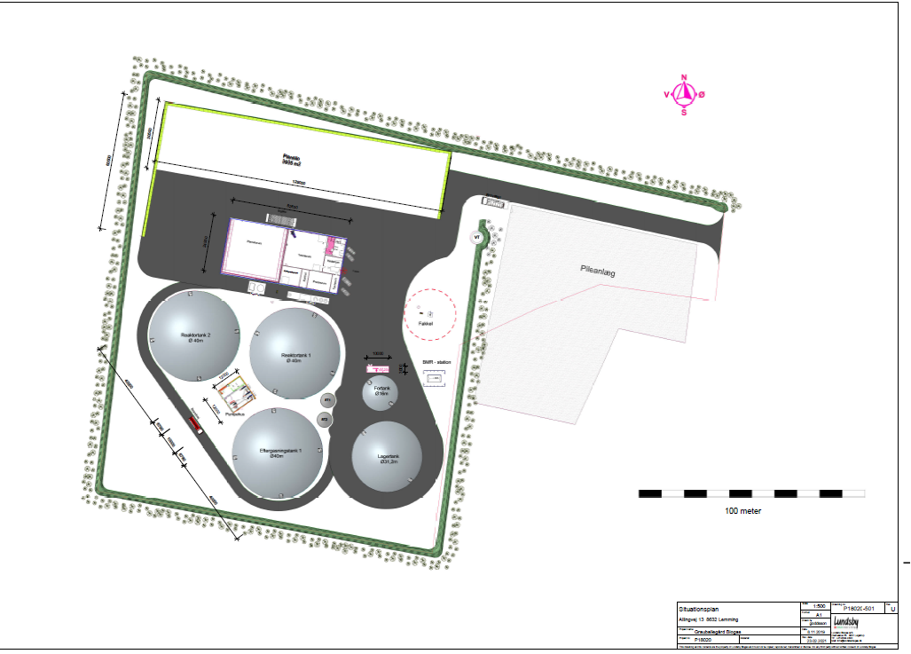
Pumpeledningerne fra de 3 husdyrbrug fremføres fra skel mod øst til pumpehuset lige nord for fortanken, hvor de kobles til biogasanlægget.

PI diagram for pumpeledningssystemet fremgår af Bilag 5.
Pumpning af rågyllen (husdyrgødningen) i pumpeledningerne er angivet med orange og tilslutningen af disse og dykpumper på ejendommenes fortanke fremgår. Endvidere fremgår automatiske og manuelle ventiler samt flowmåler til og fra biogasanlæggets fortank.

Til returpumpning af afgasset biomasse fremgår ligeledes pumpeledningerne (angivet med sort), dykpumpen på biogasanlæggets lagertank samt flowmåler samt automatiske og manuelle ventiler. Endvidere fremgår tilslutning og ventiler på ejendommenes lagertanke til returpumpningen af afgasset biomasse.

På biogasanlægget etableres således et ventilarrangement, som overvåges og styres af biogasanlæggets SRO-anlæg. Ventilarrangementet bruges til fordeling og styring af modtagelse af rågylle samt returnering af afgasset gylle til leverandørerne.

Placering af røreværk og pumpe i fortankene på ejendommene hos leverandørerne fremgår af Bilag 4. Heraf fremgår pumpeledningernes tilslutning også, hvor der bores et hul i fortankene i frostfri dybde (ca. 1 m. under jordoverflade) således at pumpeledningen vil være frostfri. Rørgennemføringen tætnes med link-seal og føres ud af væggen over væskestand for at undgå risiko for udslip.

I fortank på ejendommene sidder pumpen neddykket, og røret lukkes på biogasanlægget ved ventilarrangementet, hvilket eliminerer risikoen for utilsigtet flow retur (hævertvirkning), hvorved rågylle kunne løbe retur i fortanken. I lagertanken hos leve- randøren er indløbsarrangementet indrettet med overpumpningsrør, således at gylle ikke kan løbe tilbage i pumpeledning. Returrørstrækningen står således altid åben på ejendom- mene, og ventilarrangementet på biogasanlægget lukkes, når der ikke pumpes på strækningen.

Drift på pumpeledningssystemet vil ikke medføre til støjende eller forurenende kilder på hverken biogasanlægget eller på ejendommene (der henvises endvidere til afsnit 8.3 om støj).

Ledningstracé fremgår af Bilag 2.

Det ansøgte projekt medfører ikke øvrige ændringer.

Virksomhedens produktion
På ejendommene Ingerslevvej 7 og Allingvej 16 etableres 18,5 kW dykpumper i fortankene, mens den eksisterende dykpumpe i fortanken på Allingvej 13 anvendes, herfra pumpes rå- gylle (husdyrgødning) fra leverandørerne til biogasanlægget. Pumpen på biogasanlægget har en kapacitet på op til 220 m3/h og kan hæve trykket til højst 5 bar, hvilket er under pumpe- ledningernes garanterede trykklasse på 6,3 bar for PE100 a-rør fra Wavin.

Der pumpes direkte retur til lagertankene (gylletankene). Pumpen reguleres ikke, men vil yde den mængde, som ud fra modtryk mm. svarer til pumpekurven. Pumpeleverandøren, som er Landia, har ud fra pumpelængder, løftehøjder, rørdimension samt gyllens forventede viskositet kalkule- ret følgende mængder når pumpeledningerne er i drift:

  - Ingerslevvej 7: Fra biogasanlægget til lagertank på Ingerslevvej 7: ca. 70 m³/h
  - Allingvej 13: Fra biogasanlægget til lagertank på Allingvej 13: ca. 120 m³/h
  - Allingvej 16: Fra biogasanlægget til lagertank på Allingvej16: ca. 100 m³/h

Der fraføres og tilføres samme mængder fra de enkelte leverandører på ejendommene. Der tages forbehold for driften på og evt. udvidelser af husdyrbrugene, hvilket håndteres i disse virksomheders miljøgodkendelser, og det er således den givne tilladte produktion på hus- dyrbrugene, der afgør behovet. Med den nuværende drift hos leverandørerne er der tale om ca. 12.200 m3 pr. år.

Grundvand og jord sikres ved krav til tæthed af materialer samt overvågning og alarm ved mistanke om læk fra pumpeledningerne. Ligeledes etableres overfyldningsalarm på lager- tankene på ejendommene. Hvor pumpeledningerne krydser drænrør, udskiftes drønrøret i en 3 meters bredde til et lukket rør i drænrørets dimension. Pumpeledningssystemet frem- går af Bilag C.

Pumpeledningerne testes og trykprøves inden ibrugtagning i henhold til DS 455:1985 ”Dansk Ingeniørforenings norm for tæthed af afløbssystemer i jord” (opdateret i 2012). Der henvises endvidere til afsnit 8.5 samt 9.1 og 9.2 nedenfor.

Det ansøgte projekt medfører ikke øvrige ændringer.

Valg af den bedste tilgængelige teknik (BAT)
Den 17. august 2018 blev der offentliggjort nye BAT-konklusioner for affaldsbehandlingsanlæg og
dermed også for biogasanlæg under listepunkt 5.3.b.)i). Disse BAT-konklusioner skal indarbejdes i miljøgodkendelsen, så det sikres, at alle BAT-konklusioner er udmøntet i godkendelsen.

De berørte virksomheder skal have revurderet deres godkendelser og efterleve de nye BAT-vilkår senest 4 år efter. Det betyder at revurderingen skal være tilendebragt og evt. ændringer skal være gennemført så de nye vilkår overholdes inden 17. august 2022.

Dette tillæg omhandler alene BAT for pumpeledningerne. Med de stillede vilkår og med overholdelse af gældende normer og lovgivning for etablering af pumpeledninger vurderes BAT-konklusioner for dette tillæg overholdt.

Det ansøgte projekt medfører således ikke ændringer i BAT eller standardvilkårene.

Forurening og forureningsbegrænsende foranstaltninger

Støj
Dykpumperne på ejendommene til pumpning af rågylle fra leverandørerne til biogasanlægget er nedsunket i fortanken under drift, og vil således ikke udgøre en støjkilde. Gyllen er således med til at eliminere den smule støj, der måtte komme fra elmotoren, der driver dykpumpen.

Det ansøgte projekt medfører ikke øvrige ændringer.

Jord og grundvand
Grundvand og jord sikres ved krav til tæthed af materialer samt overvågning og alarm ved mistanke om læk. Ligeledes etableres der overfyldningsalarm på lagertankene på ejendom- mene. Hvor pumpeledningerne krydser drænrør, udskiftes drønrøret i en 3 meters bredde til et lukket rør i drænrørets dimension.

Oplistet foretages således følgende foranstaltninger til beskyttelse af jord og grundvand:
    - Pumpeledningerne testes og trykprøves inden ibrugtagning i henhold til DS 455:1985 ”Dansk Ingeniørforenings norm for tæthed af afløbssystemer i jord” (opdateret i 2012).

    - Der installeres flowmålere på pumpeledningerne, som vist på PI Diagram for pumpeledningssystemet. Der installeres således en flowmåler til registrering og overvågning af pumpet rågylle til biogasanlægget, samt en flowmåler til registrering og overvågning af pumpet afgasset biomasse retur til leverandørerne. Hvis der detekteres et manglende flow, mens pumpen kører, kan det være tegn på læk, hvorfor SRO-overvågningen vil standse pumpen og sende alarm til vagthavende.

    - Flowmålere benyttes til både overvågning og registrering, og er koblet på biogasanlæggets centrale SRO-anlægget, så mængderne af gylle og biomasse der pumpes ind og ud af anlægget kan overvåges og logges, herunder præcist fra og til hvilke ejendomme/leverandører mængderne af husdyrgødning modtages fra og afgasset biomasse returneres til.

    - Da centrifugalpumperne er med åbent pumpehus, vil flowet automatisk falde når modstand/modtrykket i pumpeledningerne stiger, og pumperne vil til sidst ikke have et flow når trykket når 5 bar. Det er således fysisk umuligt at opnå højere driftstryk end 5 bar, hvilket er under pumpeledningernes garanterede trykklasse på 6,3 bar.

    - Lagertanke på ejendommene etableres med niveaumålere (Gyllevagt Komplet) med indbygget GSM-modul, der giver alarm til den vagthavende, hvis tankene overfyldes.

    - Modtagetank- og lagertankniveau på biogasanlægget er overvåget af anlægget SRO

    - Hos leverandøren vil rørgennemføringen i fortankens vægge sker i frostfri dybde (ca. 1 m. under jordoverflade) så pumpeledningen vil være frostfri. Rørgennemføringen tætnes med link-seal og føres ud af tankenes vægge over væskestand for at undgå risiko for udslip. På lagertankene hos leverandørerne sker tilførslen af afgasset gylle i nedsunket rør med overpumpningsrør udformet således, at utilsigtet flow retur (hævertvirkning) undgås. Dette er allerede standard i dag på tankanlæggene.

    - Ved lægning af pumpeledning over dræn, udskiftes den åbne drænledning i en 3 meters bredde til et lukket rør i drænrørets dimension, for at minimere risikoen for udbredelse af et eventuelt læk.

Det ansøgte projekt medfører ikke øvrige ændringer.

Da det anførte projekt ikke medfører ændringer i brugen af tilsætnings- og hjælpestoffer foruden brug af elektricitet til pumper vil projektet ikke medfører krav om udarbejdelse af basistilstandsrapport, jf. godkendelsesbekendtgørelsens § 14, og den gældende vejledning om basistilstandsrapport og ophørsforanstaltninger.

Forslag til vilkår om egenkontrol
Følgende vilkår for etablering og drift lægges til de eksisterende vilkår, som fremgår af miljøgodkendelsen dateret 20. marts 2018 (Vedlagt som Bilag A).

Forslag til vilkår for etablering
    - Der installeres flowmålere på pumpeledningerne, som vist på PI Diagram for pumpeledningssystemet vedlagt som Bilag E. Der installeres således en flowmåler til registrering og overvågning af pumpet rågylle til biogasanlægget, samt en flowmåler til registrering og overvågning af pumpet afgasset biomasse retur til leverandørerne. Hvis der detekteres et manglende flow, mens pumpen kører, kan det være tegn på læk, hvorfor SRO-overvågningen vil standse pumpen og sende alarm til vagthavende.
    - Flowmålere benyttes således til både overvågning og registrering, og er således koblet på biogasanlæggets centrale SRO-anlægget, så mængderne af gylle og biomasse der pumpes ind og ud af anlægget kan overvåges, herunder præcist fra og til hvilke ejendomme.
    - Lagertanke på ejendommene etableres med niveaumålere (Gyllevagt Komplet) med indbygget GSM-modul, der giver alarm til den vagthavende, hvis tankene overfyldes.
    - Modtagetank- og lagertank-niveau på biogasanlægget er overvåget af anlæggets SRO-anlæg. Hvis der opstår højt niveau i tanken, vil der komme alarm. Samtidig vil alle ventiler lukkes automatisk for derved at forhindre yderligere tilgang af gylle til tanken.
    - Ved lægning af pumpeledning over dræn, udskiftes den åbne drænledning i en 3 meters bredde til et lukket rør i drænrørets dimension, for at minimere risikoen for udbredelse af et eventuelt læk.
    - Rørgennemføringen i tankenes vægge sker i frostfri dybde (ca. 1 m. under jordover- flade) således at pumpeledningen vil være frostfri. Rørgennemføringen tætnes med link-seal og føres ud af tankenes vægge over væskestand for at undgå risiko for ud- slip.
    - På lagertankene hos leverandørerne sker tilførslen af afgasset gylle i nedsunket rør med overpumpningsrør udformet således, at utilsigtet flow retur (hævertvirkning) undgås. Dette er allerede standard i dag på tankanlæggene.
    - Pumpeledningerne etableres som fleksible trykledninger i Ø160 mm PE-plast med en garanteret trykklasse PN6,3 (6,3 bar) for PE100 a-rør. Svejsning af ledningen følger de af producenten angivne retningslinjer, hvilket kræver at rørsvejseren har certifikat hertil, at afkølingstid overholdes mv. Det er producenten Wavin, som også er certificeret, der står for svejsningen.
    - Pumpeledningerne testes og trykprøves inden ibrugtagning i henhold til DS 455:1985”Dansk Ingeniørforenings norm for tæthed af afløbssystemer i jord” (opdateret i 2012).

Forslag til vilkår for drift
    - Biogasanlæggets SRO-anlægget programmeres til straks efter detekteret manglende flow mens pumpen kører, at standse pumpen, da det kan være tegn på læk, hvorfor SRO-overvågningen vil standse pumpen og sende alarm til vagthavende. Dette udbedres så snart det detekteres på biogasanlæggets SRO-system.
    - Flowmålere benyttes således til både overvågning og registrering, og er således koblet på biogasanlæggets centrale SRO-anlægget, så mængderne af gylle og biomasse der pumpes ind og ud af anlægget kan overvåges og logges, herunder præcist fra og til hvilke ejendomme/leverandører mængderne af husdyrgødning modtages fra og afgasset biomasse returneres til.
    - Pumpeledningerne, pumper og flowmålere skal være i god vedligeholdelsesstand. Utætheder skal udbedres så hurtigt som muligt, efter at de er konstateret.
    - For at undgå tilstopning eller prop i pumpeledningerne eller overtryk anvendes pumper, hvor ledespor i det specialdesignede pumpehus med åbne skovlhjul sikrer, at tørstof ikke fanges i pumpen, og dette er medvirkende til, at pumpen ikke tilstopper. Dette er også med til at reducere sandsynligheden for at pumpeledningerne tilstoppes. Pumpeledningerne sikres mod overtryk ved de valgte centrifugalpumper med åbent pumpehus, så hvis modtrykket grundet modstand i pumpeledning overstiger pumpernes dimensionerende tryk, så vil flowet som konsekvens falde helt af sig selv, og pumperne vil til sidst ikke have et flow når trykket når 5 bar. Det er således fysisk umuligt at opnå højere driftstryk end 5 bar, hvilket er under pumpeledningernes garanterede trykklasse på 6,3 bar.
    - Modtagetank- og lagertank-niveau på biogasanlægget er overvåget af anlæggets SRO-anlæg. Hvis der opstår højt niveau i tanken, vil der komme alarm. Samtidig vil alle ventiler lukkes automatisk for derved at forhindre yderligere tilgang af gylle til tanken.

Grundvand og jord sikres ved krav til tæthed af materialer samt overvågning og alarm ved mistanke om læk. Ligeledes etableres overfyldningsalarm på lagertankene på ejendommene. Hvor pumpeledningerne krydser drænrør, udskiftes drønrøret i graverendens bredde til et lukket rør i drænrørets dimension.

For at undgå driftsforstyrrelser og uheld lægges pumpeledningerne i overensstemmelse med DS 430:1986 ”Dansk Ingeniørforenings norm for lægning af fleksible ledninger af plast i jord” (opdateret i 2012), hvori pumpning af gylle hidrører under transport af ”afløbsvand”. Heraf fremgår at ledningsanlægget skal projekteres i henhold til DS 475:2012 ”Norm for etablering af ledningsanlæg i jord”. Samtidig testes og trykprøves pumpeledningerne inden ibrugtagning i henhold til DS 455:1985 ”Dansk Ingeniørforenings norm for tæthed af afløbs- systemer i jord” (opdateret i 2012).

For at begrænse virkningerne af driftsforstyrrelser eller uheld er biogasanlæggets SRO-anlægget programmeret til straks efter detektering af manglende flow i modtageenden, mens pumpen kører og der registreres flow i afsenderenden, at standse pumpen og sende alarm til vagthavende, da det kan det være tegn på læk. Se henvises endvidere til vedlagte Bilag E for PI Diagram.

Oplysninger i forbindelse med virksomhedens ophør
Ved driftsophør skal virksomheden forinden orientere tilsynsmyndigheden herom og træffe de nødvendige foranstaltninger for at undgå forureningsfare og for at efterlade stedet i tilfredsstillende tilstand. Endvidere skal tilsynsmyndigheden orienteres om delvist ophør. (Standardvilkår 1)

Når ledningsstrækninger ikke længere er i brug, vil ledningerne nedlægges eller graves op. For de ledningsstrækninger, som ikke længere er i brug, vil det sikres, at ledningerne afproppes forsvarligt. Dette er ensbetydende med, at ikke benyttede ledningsstrækninger afproppes så tæt som muligt ved den benyttede del (da der ikke er grenrør på pumpeledningen er der ikke muligt at afproppe ved et sådant). Den del af ledningsstrækningen, som ikke læn- gere er i brug skal helst fjernes. Er dette ikke muligt, skal den afproppes i begge ender og fyldes op med sand, letbeton eller lignende.

Ikke-teknisk resume
Det ansøgte projekt omhandler etablering af pumpeledninger fra tre leverandører til biogasanlæg og retur. med husdyrbrug etableres pumpeledninger til rågylle fra de eksisterende fortanke på ejendommene frem til modtagetank på biogasanlægget Grauballegaard Biogas.

Der etableres parallelt hermed en ledning til returpumpning af afgasset biomasse til lagring
i eksisterende gylletanke på hver ejendom. Begge ledninger fremføres i jorden, og vil efter anlægsarbejdet ikke være synlige i landskabet.

6. Vurdering af planforhold
  - Virksomhedens beliggenhed
Biogasanlægget ligger på Allingvej 13B vest for husdyrbruget på Allingvej 13. Biogasanlægget ligger på en selvstændig, matrikel 22ab, Lemming By, Lemming og er omfattet af lokalplan 15-009.

Biogasanlægget er placeret i landzone og pumpeledninger placeres i det åbne land. Området består af dyrket landbrugsjord.

Nærmeste nabo, som ikke ejes af ansøger, ligger ca. 180 m mod sydøst på Østerbyvej 44, se nedenstående oversigtskort.

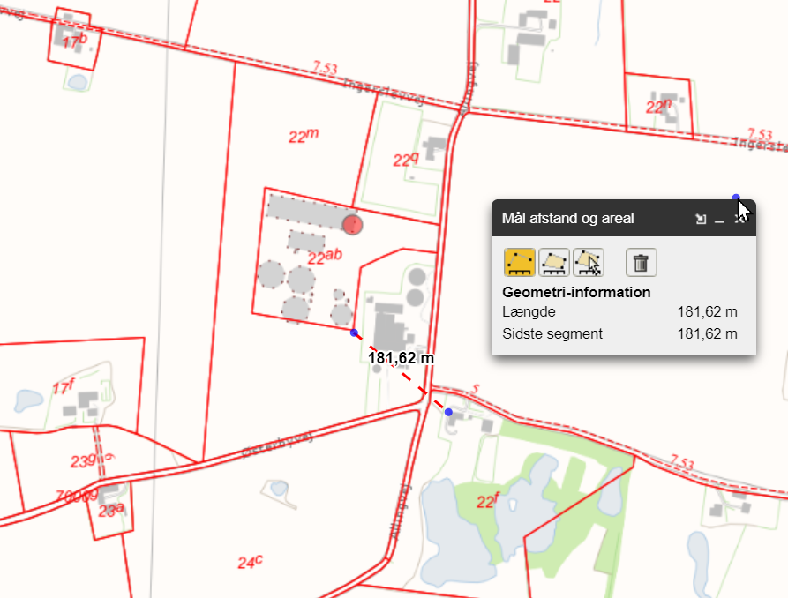

Oversigtskort som viser biogasanlæggets placering i forhold til de omkringboende. Allingvej 15 er opkøbt af ansøger siden miljøgodkendelsen er meddelt.

Etablering af pumpeledningerne vurderes ikke at berøre planlovens bestemmelser.
  - Til- og frakørsel
Der foretages ingen ændringer i forhold til miljøgodkendelsen.
- Silkeborg Kommunes vurdering af miljøpåvirkninger
  - Bemærkninger til godkendelsens vilkår
Der er stillet vilkår til sikring af, at pumpeledningerne ikke kan påvirke grundvand og overfladevand, hvis ledningerne skulle blive utætte.

Desuden er der stillet vilkår til sikring af at modtagertanke og fortanke ikke løber over, hvis pumperne ikke stopper eller ved tilbageløb.

Med de stillede vilkår vurderer Silkeborg kommune, at pumpeledningssystemet ikke vil være til væsentlig gene for de omkringboende.
Desuden vurderes det, at pumpeledningssystemet ikke vil medføre eller være til risiko for forurening af det omkringliggende miljø i form af grund, jord og overfladevand.

  - Indretning og drift
Det ansøgte projekt omhandler etablering af et pumpeledningssystem med pumpeledninger fra 3 leverandører til biogasanlæg og retur. Fra husdyrbrugene på Allingvej 13, Allingvej 16 og Ingerslevvej 7 etableres pumpeledninger til rågylle fra husdyrbrugenes eksisterende fortanke frem til modtagetanken på biogasanlægget.

Der etableres parallelt hermed en ledning til returpumpning af afgasset biomasse til lagring i husdyrbrugenes eksisterende gylletanke.

Biogasproduktionen og oplagring af biogas ændres ikke ved det ansøgte projekt.

Etablering
I tilknytning til det eksisterende anlæg etableres pumpeledninger med Ø160 mm trykrør i PE-plast med trykklasse PN6,3. Den samlede mængde rågylle der pumpes fra de 3 leverandører til biogasanlæggets modtagetank estimeres ud fra nuværende produktion til ca.12.200 m³ pr. år.

Der etableres parallelt hermed en ledning til returpumpning af afgasset biomasse til lagring i eksisterende gylletanke på ejendommene.

Begge ledninger fremføres i jorden, og vil efter anlægsarbejdet ikke være synlige i landskabet. Ledningsanlægget bliver udført i henhold til gældende regler og normer (DS 430:1986, DS 475:2012 og DS 455:1985).

Virksomhedens placering og driftstid
Pumpeledningernes og virksomhedens placering i forhold til de omkringliggende ejendomme fremgår af Bilag 2.

Driften af pumpeledningssystemet er overvåget. Der forventes primært driftstid i tidsrummet kl. 6-18, men driftstid uden for dette tidsrum kan også forekomme.

Drift på pumpeledningssystemet vil ikke medføre støj eller andre forurenende kilder på biogasanlægget, ledningsstrækningerne eller på husdyrbrugene.

  - Luftforurening
Da der er tale om tætte afløbssystemer som pumpe rågylle og biomasses fra en fortank til modtagertank.

Der vil kun være tale om fortrængningsluft i modtagertankene som afgives til omgivelser. Dette betragtes ikke som væsentlig luftforurening.

  - Støj og vibrationer
Pumperne kan støje, men er placeret i lukkede tanke som minimerer støjen.

Da der ikke er nogen naboer indenfor 100m af pumperne, vurderes det ikke at være til gene for de omkringboende.

  - Affald
Der produceres ikke affald i det ansøgte projekt.

  - Beskyttelse af jord og grundvand
Pumpeledningerne imellem Ingerslevvej 7 og biogasanlægget vil gå igennem indvindingsoplandet til Lemming Vandværk. En strækning på ca. 540meter etableres i indvindingsoplandet til Lemming Vandværk, med ca. 280 meter til nærmeste indvindingsboring DGU nr. 77.1382 og ca. 220 meter til vandværkets boringsnære beskyttelsesområde (BNBO). Der finder ikke anden vandindvinding sted i området, se nedenstående oversigtskort.

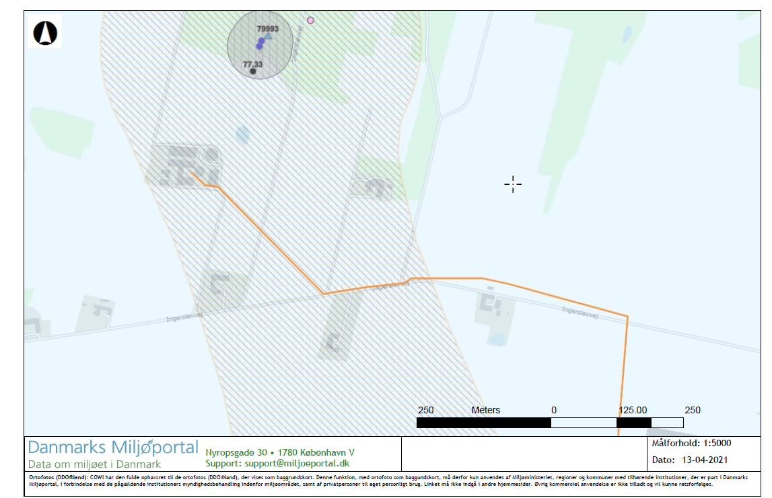
Oversigtskort hvor det skraverede område er indvindingsoplandet til Lemming Vandværk

Selvom indvindingsoplandet til vandværket er kortlagt som nitratfølsomt indvindingsområde (NFI) og dermed generelt sårbar overfor nedsivning, ligger pumpeledningerne imidlertid udenfor vandværkets grundvandsdannende opland. Det vil sige, at grundvandsmodelberegninger har vist, at langt hovedparten af det grundvand, der oppumpes på Lemming Vandværk i dets 2 vandindvindingsboringer dannes udenfor projektområdet.

For at sikre, at pumpesystemerne er tætte stilles der følgende vilkår.

- Pumpeledningerne skal etableres som fleksible trykledninger i Ø160 mm PE-plast med en garanteret trykklasse PN6,3 (6,3 bar) for PE100 a-rør. Svejsning af ledningerne skal udføres følger de af producenten anvisninger.

- Pumpeledningerne skal testes og trykprøves inden ibrugtagning i henhold til DS 455 fra 1985 ”Dansk Ingeniørforenings norm for tæthed af afløbssystemer i jord” (opdateret i 2012). Rapporten herfor skal kunne fremvises ved tilsyn.

Vilkår for drift
- Pumpeledningerne, pumper og flowmålere skal være i god vedligeholdelsesstand. Hvis der konstateres utætheder, skal disse udbedres inden anlægget må tages i brug igen.

- Pumpeledningerne skal testes og trykprøves mindst hvert 10. år i henhold til DS 455 fra 1985 ”Dansk Ingeniørforenings norm for tæthed af afløbssystemer i jord” (opdateret i 2012). Rapporten herfor skal kunne fremvises ved tilsyn.

Egenkontrol
- Alarmer fra pumpesystemet skal indføres i en driftsjournal. Årsag til alarm og hvilke tiltag der er udført for at udbedre fejlen skal fremgå af driftsjournalen.

Grundvand og jord sikres ved krav til regelmæssig trykprøvning af ledningerne for at sikre de er tætte. Der stilles krav til materialernes styrke, samt overvågning og alarm ved mistanke om læk. Ligeledes etableres der overfyldningsalarm på alle lagertanke som modtager rågylle eller biomasse.

Samlet vurderes der, at projektet ikke påvirker grundvandet og drikkevandsinteresserne i området væsentligt, hvis vilkårene til kontrol af ledningernes tæthed udføres.

  - Egenkontrol
Der stilles vilkår om, at alarmer fra pumpesystemet skal indføres i en driftsjournal eller registreres i SRO anlægget. Årsag til alarm og hvilke tiltag der er udført for at udbedre fejlen skal fremgå af driftsjournalen.

Hermed sikres dokumentation for anlæggets driftsuheld.

  - Bedst tilgængelige teknik (BAT)
Den 17. august 2018 blev der offentliggjort nye BAT-konklusioner for affaldsbehandlingsanlæg og
dermed også for biogasanlæg under listepunkt 5.3.b.)i). Disse BAT-konklusioner skal indarbejdes i miljøgodkendelsen, så det sikres, at alle BAT-konklusioner er udmøntet i godkendelsen.

De berørte virksomheder skal have revurderet deres godkendelser og efterleve de nye BAT-vilkår senest 4 år efter. Det betyder at revurderingen skal være tilendebragt og evt. ændringer skal være gennemført så de nye vilkår overholdes inden 17. august 2022.

Dette tillæg omhandler BAT for pumpeledningerne.

Udgangspunktet for BAT på biogasanlægget er derfor de gældende standardvilkår, som er udarbejdet med henblik på at overholde BAT og meddelt i vilkårene til miljøgodkendelse af 20. marts 2018.

Pumpeledningerne lægges i overensstemmelse med DS 430:1986 ”Dansk Ingeniørforenings norm for lægning af fleksible ledninger af plast i jord” (opdateret i 2012), hvori pumpning af gylle hidrører under transport af ”afløbsvand”. Heraf fremgår at ledningsanlægget skal projekteres i henhold til DS 475:2012 ”Norm for etablering af ledningsanlæg i jord”.

Da ledningernes udføres efter gældende normer, vurderer Silkeborg Kommunes, at det ansøgte projekt overholder BAT for pumpeledninger. Herudover sikrer kravene til overvågning og alarmer, samt standardvilkårene at Dat for biogasanlægget er overholdt.

  - Basistilstandsrapport
Silkeborg Kommune har besluttet at der ikke skal udarbejdes basistilstandsrapport, jf. afgørelsen af 26. april 2018.

I forbindelse med driften af biogasanlægget produceres der biogas fra maksimalt 89.000 tons biomasse om året. Biomassen består primært af husdyrgødning i form af gylle og dybstrøelse, samt foderrester, hvor Miljøstyrelsen har vurderet, at koncentrationen af farlige stoffer er så lille, at opbevaringen og håndteringen ikke udløser krav om udarbejdelse af en basistilstandsrapport.

I følge ansøgningen om miljøgodkendelse anvendes der ikke tilsætnings- eller hjælpestoffer til opbevaring, forbehandling, processen eller efterbehandling, ud over maksimalt 3 tons glycerin pr. år. Glycerin opbevares i en silo som placeres på tæt belægning med afløb til opsamlingsbeholder. Glycerin er et biprodukt ved fremstilling af biodiesel.

Jernsulfat anvendes til bekæmpelse af svovlbrinte i forbindelse med rensningen af biogassen. Jernsulfat opbevares i palletanke i teknikhuset med tæt belægning uden afløb, indtil det skal bruges ved dosering i mixertanken.

Desuden etableres en overjordisk dieselolietank, som placeres indendørs i teknikbygningen. Dieselolietanken placeres på betongulv uden afløb eller på en spildbakke.

Af de anførte tilsætnings- og hjælpestoffer er det alene transport af diesel, som potentielt kan medføre en forurening af jord og grundvand. Da dieselolie ikke indgår direkte i biogasprocessen, er det ikke omfattet godkendelsesbekendtgørelsen.

Samlet set vurderes det derfor, at der på virksomheden ikke anvender, fremstiller eller frigiver relevante farlige stoffer i væsentlige mængder, som udgør en væsentlig risiko for forurening. Virksomheden skal derfor ikke udarbejde en basistilstandsrapport.

Silkeborg Kommune vurderer, at pumpeledningerne ikke medfører en væsentlig påvirkning af jord og grundvand, derfor fastsættes der ikke krav om regelmæssige undersøgelser (tilstandsundersøgelser).

  - Beskyttet natur og Natura 2000 områder
Anlægget berører ikke arealer med beskyttet natur efter Naturbeskyttelseslovens §3.

Vurdering af Natura-2000 områder (Habitatbekendtgørelsen)
Ifølge § 7 stk. 1 i Bekendtgørelse om udpegning og administration af internationale naturbeskyttelsesområder samt beskyttelse af visse arter skal der før, der træffes afgørelse efter Miljøbeskyttelseslovens § 33 foretages en vurdering af, om projektet kan påvirke et Natura 2000-område væsentligt (habitatområder og fuglebeskyttelsesområder samt Ramsarområder). Dette omfatter en vurdering af projektets potentielle indflydelse på udpegningsgrundlaget (naturtyper samt arter) for de internationale naturbeskyttelsesområder.

Projektet etableres lidt over 5 km. fra det nærmeste Natura2000 område, Gudenå og Gjern bakker. På grund af afstanden vurderes der ikke at være risiko for negativ påvirkning af arter eller naturtyper på områdets udpegningsgrundlag.

Silkeborg Kommune har ikke kendskab til forekomst af dyre- eller plantearter inden for virksomhedens område, som er optaget på Habitatdirektivets bilag IV, der påvirkes af dette projekt.

Det vurderes, at virksomhedens drift ikke kan skade eller ødelægge yngle- eller rasteområder for dyrearter på bilag IV eller ødelægge plantearter optaget på samme bilag.
- Forhold til loven
  - Lovgrundlag

Miljøgodkendelsen
Godkendelsen omfatter de miljømæssige forhold der er defineret i Miljøbeskyttelseslovens kapitel 5 og Godkendelsesbekendtgørelsen listepunkt 5.3 dvs. forhold af betydning for det eksterne miljø.

Denne afgørelse er et tillæg til virksomhedens eksisterende miljøgodkendelse af 20. marts 2018.

Listepunkt
De gældende standardvilkår er således forsat K 206: Anlæg der nyttiggør ikke-farligt affald, bortset fra anlæg under listepunkt 5.3 i bilag 1 til bekendtgørelse om godkendelse af listevirksomhed, autoophugning, skibsophugning, biogasfremstilling, kompostering og forbrænding.

Revurdering
Godkendelsen vil blive revurderet i overensstemmelse med gældende regler i godkendelsesbekendtgørelsen om, at en miljøgodkendelse skal revurderes 8 år efter, at godkendelse er meddelt første gang.

Miljøvurderingsloven
Silkeborg Kommune har på baggrund af en screening vurderet, at projektet ikke vil kunne påvirke miljøet væsentligt. Projektet skal derfor ikke underkastes en miljøkonsekvensvurdering. Afgørelsen er truffet efter § 21 og bilag 2, punkt 13a Ændringer eller udvidelser af projekter i bilag 1 eller bilag 2, som allerede er godkendt, er udført eller er ved at blive udført, når de kan have væsentlige skadelige indvirkninger på miljøet, i Miljøvurderingsloven¹⁾.

Afgørelsen begrundes med at projektet, efter en vurdering af kriterierne i lovens bilag 6, ikke antages at kunne påvirke miljøet væsentligt, herunder medføre forurening, støjgener, eller påvirke landskabelige, kulturhistoriske og naturmæssige værdier.

Screeningsafgørelsen er ikke en tilladelse, men alene en afgørelse om at projektet ikke skal gennemgå en miljøkonsekvensvurderings-proces.

Klima- og Miljøudvalget har behandlet sagen på deres møde den 5. maj 2021.

BILAG

Bilag 1 Ansøgers projektbeskrivelse af pumpeledningssystem
Fra ejendommene Allingvej 13, Allingvej 16 og Ingerslevvej 7 med husdyrbrug etableres pumpeledninger til rågylle fra de eksisterende fortanke på ejendommene frem til modtagetank på biogasanlægget Grauballegaard Biogas ApS.

Biogasanlægget ligger på Allingvej 13B bag ved ejendommen på Allingvej 13 på en selvstændig matrikel 22ab omfattet af lokalplan 15-009.

Der etableres parallelt hermed en ledning til returpumpning af afgasset biomasse til lagring i eksisterende gylletanke på hver ejendom. Begge ledninger fremføres i jorden, og vil efter anlægsarbejdet ikke være synlige i landskabet.

Pumpeledningssystem mellem de tre ejendomme/leverandører og biogasanlægget etableres således som ét to-strengsystem med mulighed for henholdsvis pumpning af flydende husdyrgødning frem til biogasanlæggets modtagetank, og retur pumpning af afgasset biomasse tilbage til leverandørens lagertank. Pumpeledningssystemet etableres som en permanent løsning.

Pumpeledningerne etableres med Ø160 mm trykrør i PE-plast. Der fraføres og tilføres samme mængder fra de enkelte leverandører på ejendommene. Der tages forbehold for driften på og evt. udvidelser af husdyrbrugene, hvilket håndteres i disse virksomheders miljøgodkendelser, og det er således den givne tilladte produktion på husdyrbrugene, der afgør behovet. Med den nuværende drift hos leverandørerne er der tale om ca. 12.200 m3 pr. år.

Tørstofindhold i rågyllen vil variere alt dyrenes alder, men forventes at blive ca. 5,5 %. Den afgassede gylle forventes at få et tørstofindhold på ca. 5-8 % men vil også variere efter omfang af separation på biogasanlægget.

Der installeres en højtrykspumpe på 30 kW i biogasanlæggets udleveringstank.
På biogasanlægget etableres desuden et ventilarrangement som overvåges og styres af biogasanlæggets SRO-anlæg, ventilarrangementet bruges til fordeling- og styring af modtagelse af rågylle samt returnering af afgasset gylle til leverandørerne. Pumpen monteres således i udleveringstank på biogasanlægget hvor der er gastæt overdækning. Rørgennemføringen tætnes med link-seal og føres ud af væggen over væskestand for at undgå risiko for udslip.

På lagertankene hos leverandørerne sker tilførslen af afgasset gylle i nedsunket rør med overpumpningsrør udformet således, at utilsigtet flow retur (hævertvirkning) undgås. Dette er allerede standard i dag på tankanlæggene.

Biogasanlægget kommer til at kontrollere, hvor der pumpes fra og til via en række pneumatisk styrede ventiler. Pumpning til og fra biogasanlægget styres via biogasanlæggets SRO-anlæg, hvorfra de automatiske ventiler kan styres. Foruden de automatiske spadeventiler, er der også manuelle spadeventiler med håndhjul. Hos leverandørerne er spade-afspærringsventilerne manuelt styret.

Hos 2 af leverandørerne etableres 18,5 kW dykpumper til indpumpning af rågylle til biogasanlægget, hos den 3. leverandørbenyttes en eksisterende pumpe. Når der ikke pumpes fra den pågældende leverandør, lukkes der for pumpeledningen med den manuelle spade-afspærringsventil.

Dyk-pumperne monteres med Landias unikke knivsystem, som effektivt neddeler gyllen, inden den pumpes videre, og samtidig friholder de indsugningsåbningen for fremmedlegemer. Ledespor i det specialdesignede pumpehus med åbne skovlhjul sikrer, at tørstof ikke fanges i pumpen. Dette er medvirkende til, at pumpen ikke tilstopper.

Pumpeledningerne sikres mod overtryk ved de valgte centrifugalpumper med åbent pumpehus, så hvis modtrykket grundet modstand i pumpeledning overstiger pumpernes dimensionerende tryk, så vil flowet som konsekvens helt af sig selv falde, og pumperne vil til sidst ikke have et flow, når trykket når 5 bar. Det er således fysisk umuligt at opnå højere driftstryk end 5 bar, hvilket er under pumpeledningernes garanterede trykklasse på 6,3 bar. Højtrykspumpen på biogasanlægget kan således hæve trykket til højst 5 bar, hvilket er under pumpeledningernes garanterede trykklasse på 6,3 bar for PE100 a-rør. Pumpens flow reguleres ikke, men vil yde den mængde, som ud fra modtryk mm. svarer til pumpekurven. Hvis der måtte opstå en prop i en pumpeledning, vil flowet således stoppe, og flowmålerne vil registrere det manglende flow og således sende en alarm til SRO-anlægget og videre til den vagthavende.

Hver leverandør/ejendom får sit eget to-strengs pumpeledningssystem, således krydskontaminering af rågylle og afgasset biomasse ikke kan forekomme, hvilket sikrer leverandørerne en unik smittebeskyttelse. Når de enkelte rørstrækninger ikke er i brug, er den ene ende åben, da rørstrækningerne ikke må være lukkede, da der så kan opbygge sig tryk.

I fortank på ejendommene sidder pumpen neddykket, røret lukkes på biogasanlægget ved ventilarrangementet, hvilket eliminerer risikoen for utilsigtet flow retur (hævertvirkning), hvorved rågylle kunne løbe retur i fortanken.
I lagertanken hos leverandøren er indløbsarrangementet indrettet med overpumpningsrør, således at gylle ikke kan løbe tilbage i pumpeledning. Returrørstrækningen står således altid åben, og ventil-arrangementet på biogasanlægget lukkes når der ikke pumpes.

En pumpesekvens for rågylle fra leverandør til biogasanlæg vil foregå således:
1. Leverandør melder fortank fuld.
2. Biogasanlæg åbner ventil og starter pumpe.
3. Når fortank er tom stoppes pumpe og ventil lukkes.

En pumpesekvens for returpumpning af afgasset biomasse fra biogasanlæg til leverandør vil foregå således:
1. Det aftales med leverandøren hvilken tank, der skal modtage afgasset gylle og hvor meget.
2. Biogasanlægget åbner ventil og starter pumpe.
3. Når den ønskede mængde er leveret eller tank er fuld standser pumpe og ventil lukkes.

Nedenfor ses de involverede ejendomme/leverandører.
• Ingerslevvej 7: Herfra pumpes ca. 5.200 m3 rågylle pr. år til biogasanlægget, og afgasset biomasse retur til ejendommen. (der etableres ny 18,5 kW dykpumpe.)
• Allingvej 13: Herfra pumpes ca. 3.000 m3 rågylle pr. år til biogasanlægget, og afgasset biomasse retur til ejendommen. (her bruges eksisterende pumpe)
• Allingvej 16: Herfra pumpes ca. 4.000 m3 rågylle pr. år til biogasanlægget, og afgasset biomasse retur til ejendommen (der etableres ny 18,5 kW dykpumpe.)

Pumpeleverandøren, som er Landia, har ud fra pumpelængder, løftehøjder, rørdimension samt gyllens forventede viskositet kalkuleret følgende mængder når pumpeledningerne er i drift:
• Ingerslevvej 7: Fra biogasanlægget til lagertank på Ingerslevvej 7: ca. 70 m³/h
• Allingvej 13: Fra biogasanlægget til lagertank på Allingvej 13: ca. 120 m³/h
• Allingvej 16: Fra biogasanlægget til lagertank på Allingvej16: ca. 100 m³/h

Der fraføres og tilføres samme mængder fra de enkelte leverandører på gårdene. Der tages forbehold for driften på og evt. udvidelser af husdyrbrugene, hvilket håndteres i disse virksomheders miljøgodkendelser, og det er således den givne tilladte produktion på husdyrbrugene, der afgør behovet. Med den nuværende drift hos leverandørerne er der tale om ca. 12.200 m3 pr. år.

Mængden af gylle der håndteres, er ikke anderledes end den mængde gylle som håndteres på ejendommene og som køres ud på markerne. Fordelen ved pumpeledningerne er muligheden for at undgå unødig trafikbelastning og kan på sigt tænkes optimeret for at reducere trafikbelastningen fra biogasanlægget yderligere.

At gyllen behandles på biogasanlægget, har den fordel jf. Aarhus Universitet: ”at når gylle afgasses i et biogasanlæg, sker der en nedbrydning af organisk stof i gyllen og dermed en mineralisering af en del af det organisk bundne kvælstof. Gyllen får dermed et lavere indhold af organisk kvælstof og et højere indhold af uorganisk, plantetilgængeligt kvælstof (ammonium).

Dette kan øge afgrødernes udnyttelse af kvælstoffet i gyllen og give et højere høstudbytte. Samtidig kan nitratudvaskningen mindskes, da en større del af kvælstoffet bliver optaget af planterne i vækstsæsonen, og der dermed er mindre tilbage i jorden, som kan mineraliseres og udvaskes i løbet af kommende efterår og vintre.” Dette vil især være en positiv effekt for netop flere af de marker, som er tilknyttet de tilkoblede leverandører, da dette er indvindingsopland til Lemming Vandværks boringer (DGU-nr. 77.1414).
Etablering af pumper, ventiler og styring etableres af Landia i samarbejde med Lundsby. Landia, som har designet og projekteret systemet, har gode erfaringer med sikker etablering og drift af pumpeledninger med gylle og spildevand.

Nedgravning af pumpeledning udføres af Christians anlæg & Løgager Entreprenør A/S, som er autoriseret kloakmester og jordentreprenør. Ledningerne nedgraves ca. 1-1,5 meter under terræn, så de ligger i frostfri dybde. Pumpeledningerne lægges på de nødvendige arealer efter gæsteprincippet, ud fra frivillighedens princip. DANVA har udarbejdet en Vejledning om gæsteprincippet i 2016. Anlæg af pumpeledninger følger denne vejledning således, at der er helt klare principper for rolle og udgiftsfordelingen mellem lodsejer og ledningsejer.

Gæsteprincippet gælder kun i det omfang, at der ikke er indgået anden aftale mellem lodsejer og ledningsejer. Arbejdet med lodsejeraftaler mellem Grauballegaard Biogas og lodsejerne. Der indhentes LER oplysninger inden etableringen af pumpeledninger, således det sikres at der ikke sker skade på de installationer, der allerede er etableret i vej og arealer, fx el-, gas- og vandledninger. Ligeledes er Moesgaard Museum adviseret med henblik på arkæologiske undersøgelser.

Pumpeledningerne etableres som nævnt som fleksible trykledninger (Ø160 mm PE-plast med tryk-klasse PN6,3) med svejste samlinger. Svejsning af ledningen følger de af producenten angivne retningslinjer, hvilket kræver at rørsvejseren har certifikat hertil, at afkølingstid overholdes mv. Det er producenten Wavin, som står for svejsningen, og har således også det nødvendige certifikat. Ledningerne lægges i overensstemmelse med DS 430:1986 ”Dansk Ingeniørforenings norm for lægning af fleksible ledninger af plast i jord” (opdateret i 2012), hvori pumpning af gylle hidrører under transport af ”afløbsvand”. Heraf fremgår at ledningsanlægget skal projekteres i henhold til DS 475:2012 ”Norm for etablering af ledningsanlæg i jord”.

Ved etableringen af pumpeledningerne sikres at der på hele ledningstraceet sikres komprimering af korrekt omkringfyldningsmateriale, som i dette tilfælde er sand, således det sikres at ledningen ikke gnaver på sten og lignende, hvorved der kan opstå læk.

Ved lægning af pumpeledning over dræn, udskiftes den åbne drænledning i en 3 meters bredde til et lukket rør i drænrørets dimension. Efter endt etablering fremsendes dokumentation på at arbejdet er udført af autoriseret kloakmester, og at pumpeledningerne er registreret i LER

Bilag 2 Ledningstracé for pumpeledninger
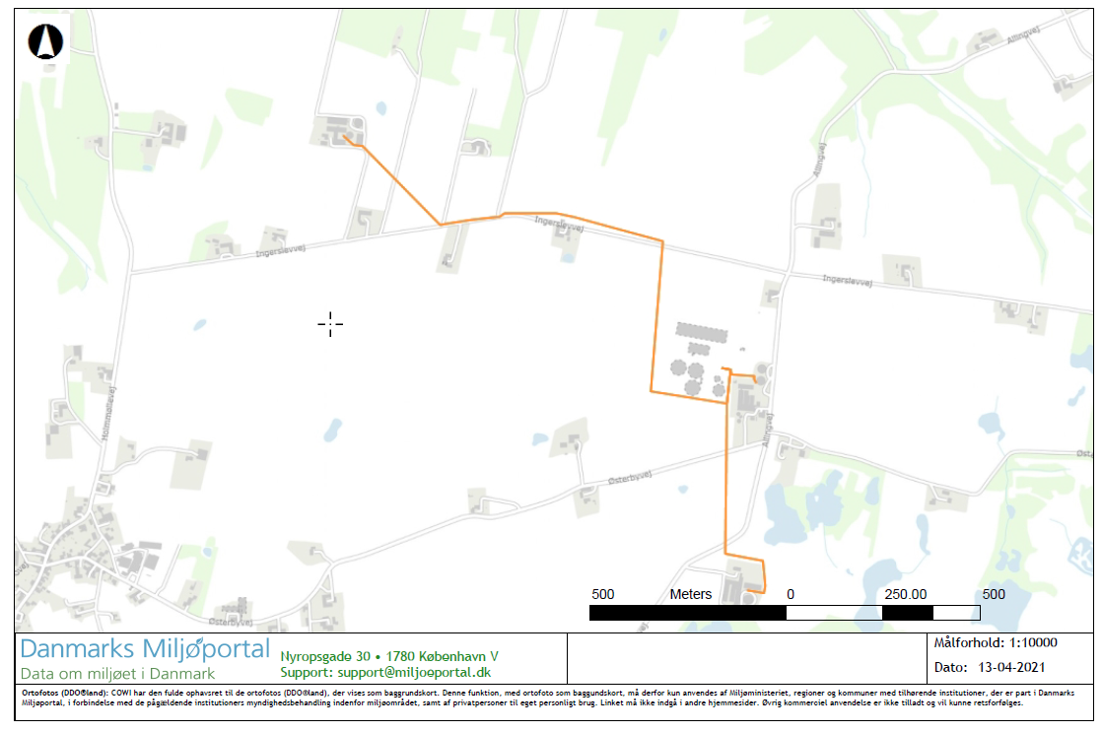

Bilag 3 Situationsplan for biogasanlægget

Bilag 4 Placering af røreværk og pumpe i fortank på husdyrbrugene

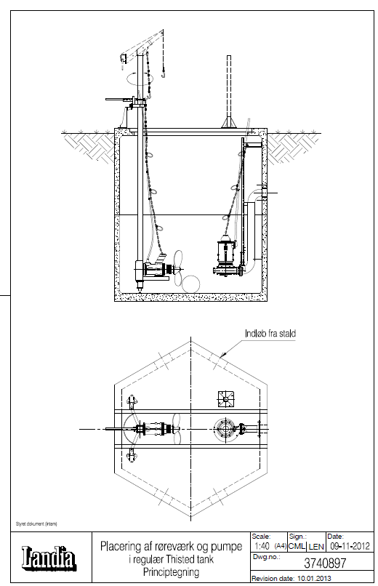

Bilag 5 PI diagram for pumpesystem

